八年级七上第三章世界的居民（第1课时）
【复习目标】
1.能看懂人口增长曲线图，学会计算人口的自然增长率、出生率和死亡率。
2.学会计算人口密度，依据人口密度说明人口的分布情况，并分析原因。
3.了解世界的人口问题及解决的措施。
4.能举例说明人口与环境、资源之间的关系。
【复习重、难点】
学会计算人口密度，依据人口密度说明人口的分布情况，并分析原因。
复习学案
复习任务一：阅读课本48—53页，绘制人口增长曲线图，并计算人口的自然增长率、出生率和死亡率。
1.（1）结合图3—1，回答：1650—1800，世界人口的增长特点 ； 1800至今，世界人口的增长特点 ；
2.（1）人口的自然增长主要是由 和 决定的。世界人口增长快的原因：
（2）人口的自然增长率与 有密切关系。一般，经济发展水平高国家，人口的自然增长_____；
（3）自然增长率的公式
复习诊断一：
某国家2016年年初，共有人口500万人，该年内出生并成活婴儿4.85万人，死亡5.2万人，某国家2016年度人口自然增长率为（ ）
A 2.1％ B -0.07％ C 0.07％ D 9.7％
复习任务二：阅读课本50页到51页内容，并结合图3-3及活动题表格，计算人口密度，依据人口密度说明人口的分布情况，并分析原因
1.人口密度反映人口地理分布的 ，用 来表示。
人口密度的公式
2.读右图：“世界人口密度分布图”
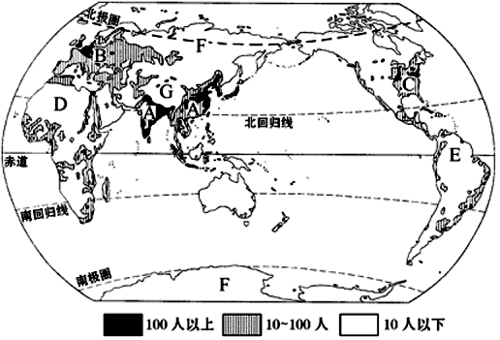

 | 分布地区 | 分布规律 | 分布原因
稠稠密区 | A亚洲 部、 部，  B 洲及C 洲东北部 | 北半球 、 纬度  地带 | 面积广阔，气候 ，农业发展历史悠久，交通、城市发达
稀稀疏区 | D极端干旱的 地区，  E过于湿热的 地区，  F终年严寒的 地区，  G高原和山区 | 纬度高，气温 ；赤道附近湿热；沙漠地区 ；山区地势高 | 自然条件恶劣，开发程度低
复习诊断二：
读下图，完成下列各题。
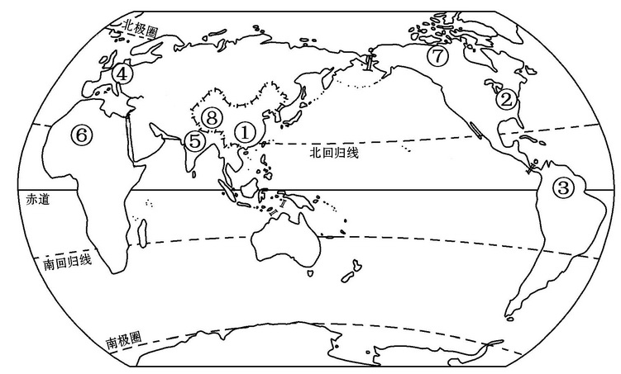
（1）图中__________、__________、__________、__________（填代号）四地是世界上人口稠密的地区。其中__________地和__________地因为自然条件优越，农业发展较早；而__________地和__________地是因为工业发展较早，经济发达。
（2）图中__________、__________、__________、__________（填代号）四地人口稀少，③所在地区人口稀少的原因是_________________________________________________。
复习任务三：阅读教材51到53页内容，结合课下搜集的资料，了解世界的人口问题及解决的措施并能举例说明人口与环境、资源之间的关系。
A．发展中国家的人口增长 。对生态方面影响：森林减少，草原破坏，水土流失，土壤沙化；对社会方面影响：粮食不足，医疗、卫生、教育、交通、住房、就业等困难。
B．发达国家的人口 增长。影响： 、 、 问题。
C．解决人口问题的正确途径和目标：
途径：控制人口数量，实行 ，提高人口素质；鼓励生育，接纳移民等。
目标：人口的增长要与社会、经济发展相适应，与环境、资源相协调。
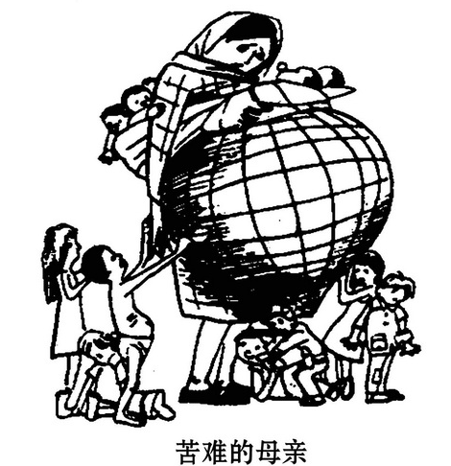
世界人口分布很不均衡，人口增长的地区差异很大。
复习诊断三：
1．读漫画“苦难的母亲”，回答下列问题。
（1）图中的“母亲”比喻___________。
（2）“苦难”的含义是__________。
（3）该漫画揭示，人类正面临着__________问题。这一问题主要出现在______洲、______洲和__________洲的一些__________国家。
（4）解决这种问题的措施是__________________________________________________。
拓展训练
考点一：世界的人口的数量与增长
读甲乙两个国家的领土面积和人口数据表关于甲乙两个国家人口状况的叙述，正确的是（ ）
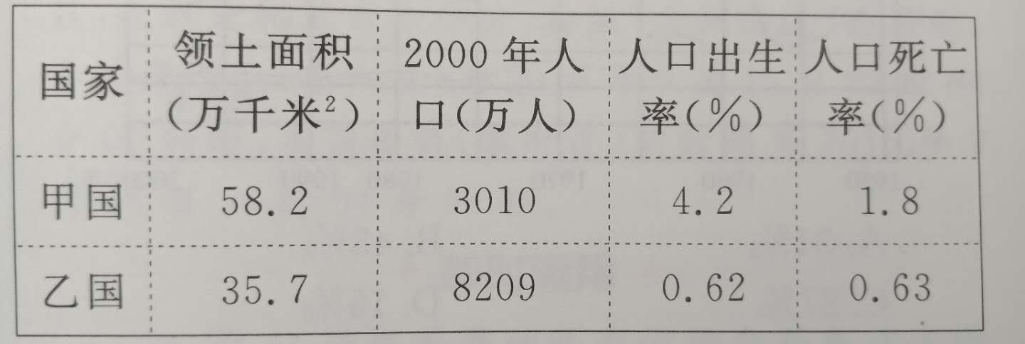
A人口密度分别是51.7人/平方千米和229.9人/平方千米
B人口自然增长率分别是2.4％和0.01％
C甲国可能面临劳动力短缺
D乙国可能面临就业压力过大
考点二：世界人口的分布
世界人口分布是不均匀的，但又具有一定的规律性。读下图，回答问题。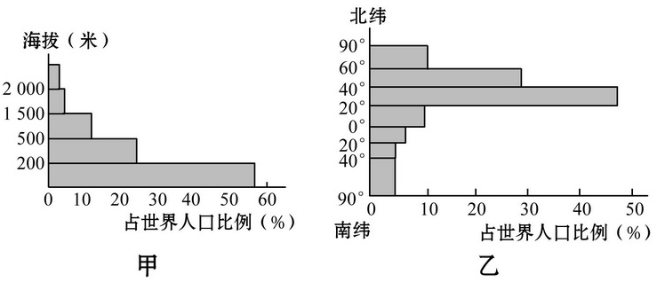
（1）据甲图分析，从地形类型看，世界约有56%的人口分布在海拔200米以下的__________地区。试举一例世界人口稠密分布区：__________。
（2）据乙图分析，世界人口主要分布在南、北半球的__________半球；按纬度来说，世界人口主要分布在__________纬度地区。
（3）世界人口分布稠密区共同的气候特点是____________________________________。
考点三：世界的人口问题
2.【2018年青岛】当一个地区65岁以上老年人口占人口总数的7%以上，就意味着该地区进入人口老龄化。读图18“我国某省1953-2015年65岁以上老年人口比重变化折线图”，完成1-2题。
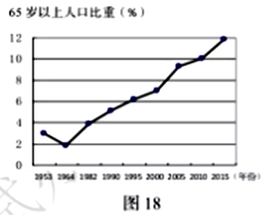
1. 该省步入人口老龄化的时间大致在（ ）
A. 1982年 B. 1990年 C. 2000年 D. 2010年
2. 应对人口老龄化产生的问题，目前我国可采取的主要措施是（ ）
①健全养老保障体系 ②适当延迟退休年龄 ③全面放开生育政策④鼓励人口流入大城市
A. ①② B. ③④ C. ①④ D. ②③

限时作业
1.(2015泰安学业考试)下列关于世界人口分布及其原因的叙述,正确的是( )
A.沿海平原区,台风频繁,人口稀疏
B.西欧平原区,季风温和,人口稠密
C.热带雨林区,环境恶劣,人口稀疏
D.高山高原区,资源丰富,人口稠密
2.(2014泰安学业考试)某地区“人口自然增长率等于零”的含义是( )
A.表示该地区不出生婴儿
B.表示该地区出生率等于零
C.表示该地区死亡率等于零
D.表示该地区出生率与死亡率相等
3.世界上人口最多的国家是（ ）
A俄罗斯 B中国 C美国 D加拿大
4.某地区在一年中平均每1000人当中，出生并成活28个婴儿，死亡人数15人，那么该地区的人口自然增长率为（ ）
A 2.8％ B 1.5％ C 1.3％ D 4.3％
5.阅读世界人口增长图并结合漫画，完成下列要求。
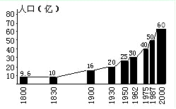
（1）世界人口由10亿增加到20亿经历了100年，从20亿到30亿经历了32年；从50亿增加到60亿经历了_____年。由此看出世界人口增长变化的特点是__ ____________________________________________________
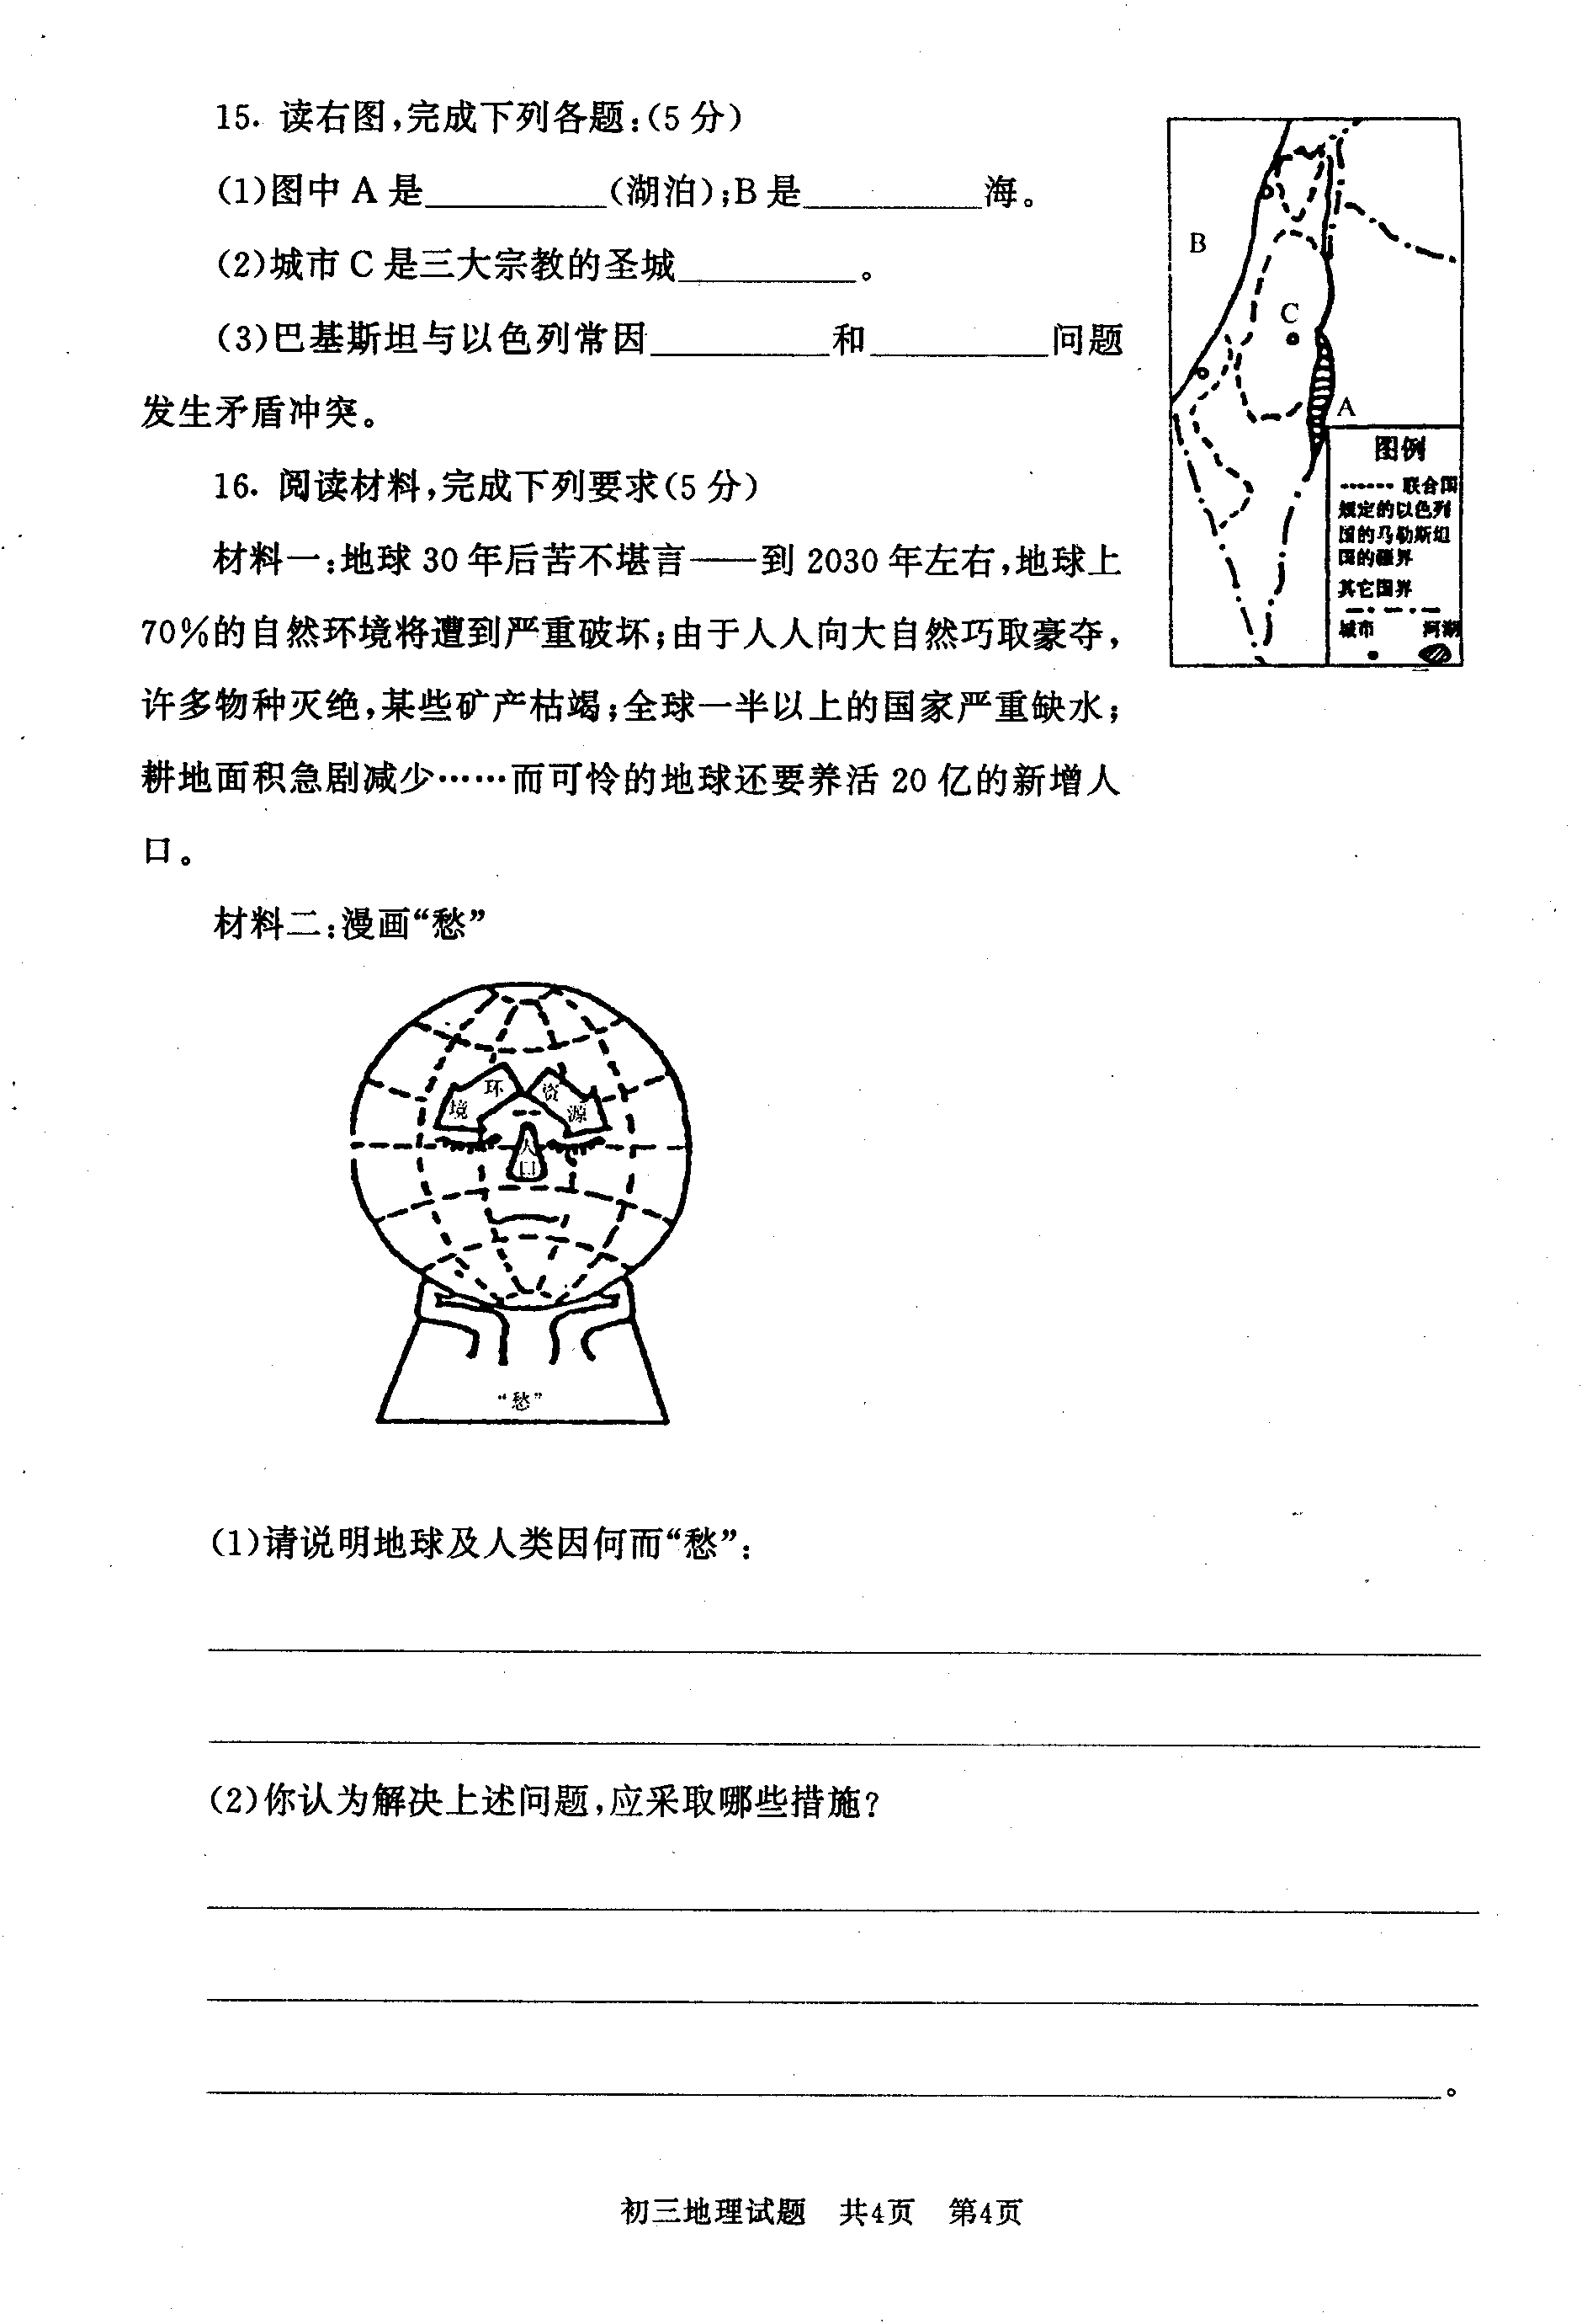
（2）世界人口迅速增长的原因是______________ ____________________ 。
（3）漫画显示人口增长过快，会带来哪些问题？______________________________________________________________________________________________________________

复习诊断参考答案
复习诊断一参考答案
B
复习诊断二参考答案
（1）① ② ④ ⑤ ① ⑤ ② ④
（2）③ ⑥ ⑦ ⑧ 亚马孙热带雨林地区，气候湿热
复习诊断三参考答案
（1）地球
（2）世界人口过多、增长过快，使地球上的资源短缺，环境不断恶化，地球不堪负重
（3）人口增长过快 亚洲、非洲和拉丁美洲 发展中国家
（4）人类必须控制自己，做到有计划的生育，使人口的增长与资源、环境相协调，与社会经济发展相适应。
拓展训练参考答案
考点一参考答案
A
考点二参考答案
（1）平原 亚洲的东部和南部、欧洲的西部、北美洲和南美洲的东部（答出其中一例即可）
（2）北 中低 （3）温和湿润
考点三参考答案
1. C 2. A
限时作业参考答案
1.C 2.D 3.B 4.C
5.(1) 13 人口增长速度越来越快
（2）生活水平提高，死亡率下降
（3）环境破坏严重；资源消耗过快，面临枯竭等

